TIẾT HỌC STEM “CHONG CHÓNG QUAY BẰNG NHIỆT” ĐẦY THÚ VỊ
Trong xu thế đổi mới giáo dục hiện nay, STEM đã trở thành một phương pháp dạy học hiện đại, được áp dụng tại nhiều trường học nhằm phát triển năng lực toàn diện cho học sinh. Trường Tiểu học Đoàn Khuê cũng là một ngôi trường với bề dày thành tích của các học sinh qua các đợt thi về công nghệ số, nhà trường đã triển khai tiết học STEM trong những năm vừa qua và nhận được sự hưởng ứng của rất nhiều các em học sinh. STEM là sự tích hợp giữa 4 lĩnh vực: Khoa học, Công nghệ, Kỹ thuật và Toán học. Thông qua các hoạt động trải nghiệm, học sinh không chỉ được tiếp cận kiến thức một cách thực tiễn, dễ hiểu mà còn rèn luyện kỹ năng tư duy logic, sáng tạo, hợp tác nhóm và khả năng giải quyết vấn đề trong cuộc sống. Đây cũng là hành trang quan trọng giúp các em tự tin hơn trong thời đại khoa học – công nghệ phát triển không ngừng.
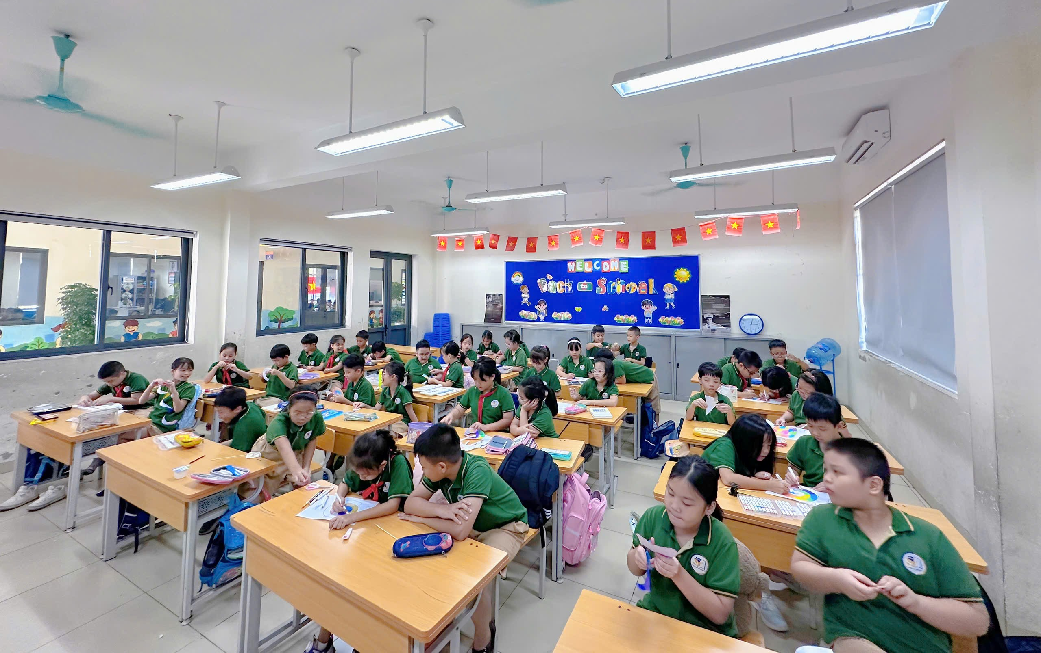
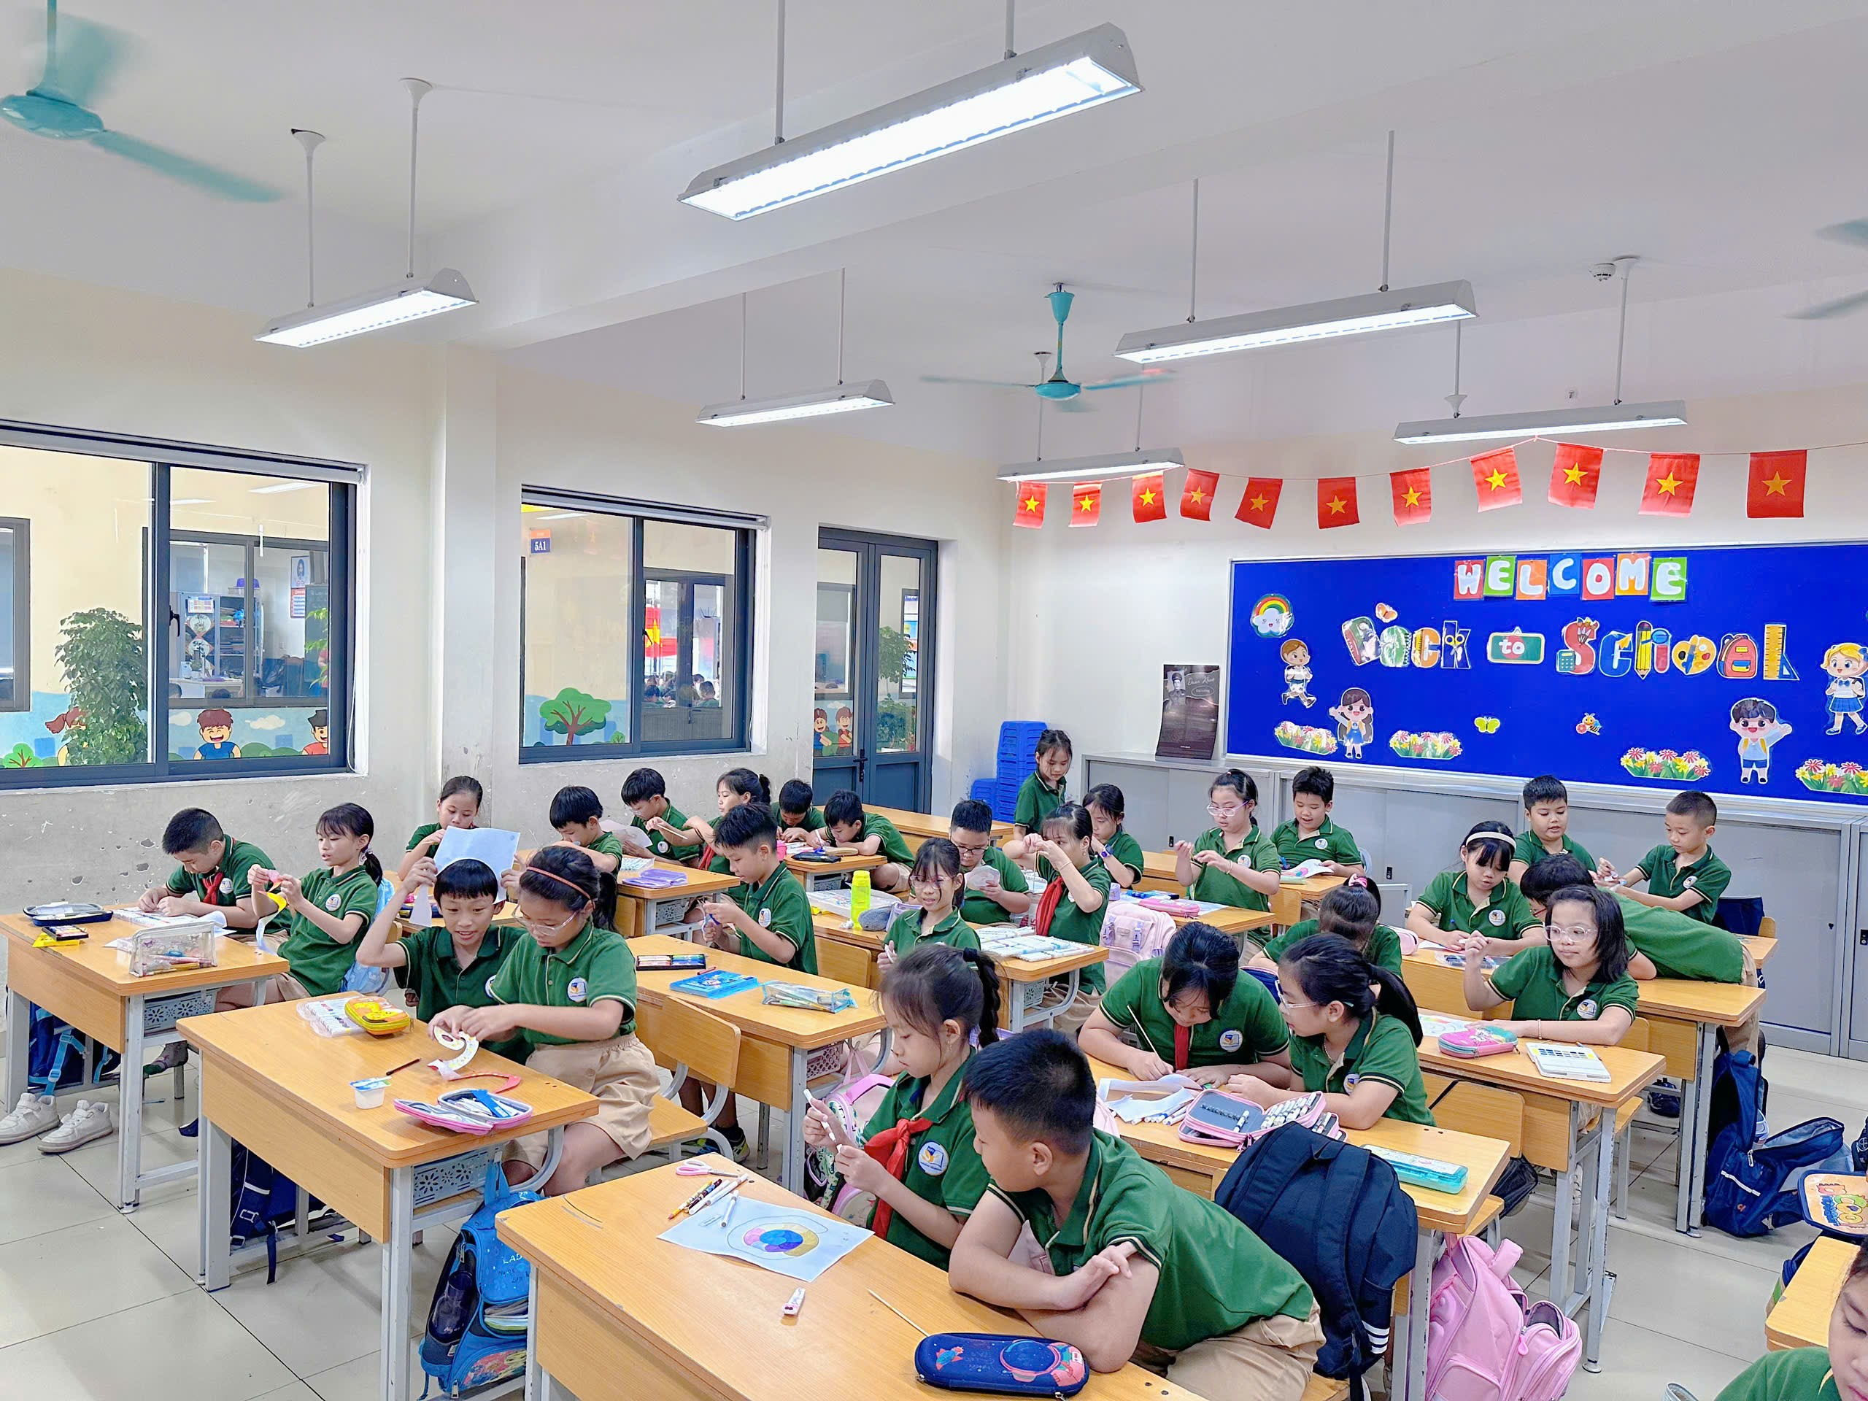 | 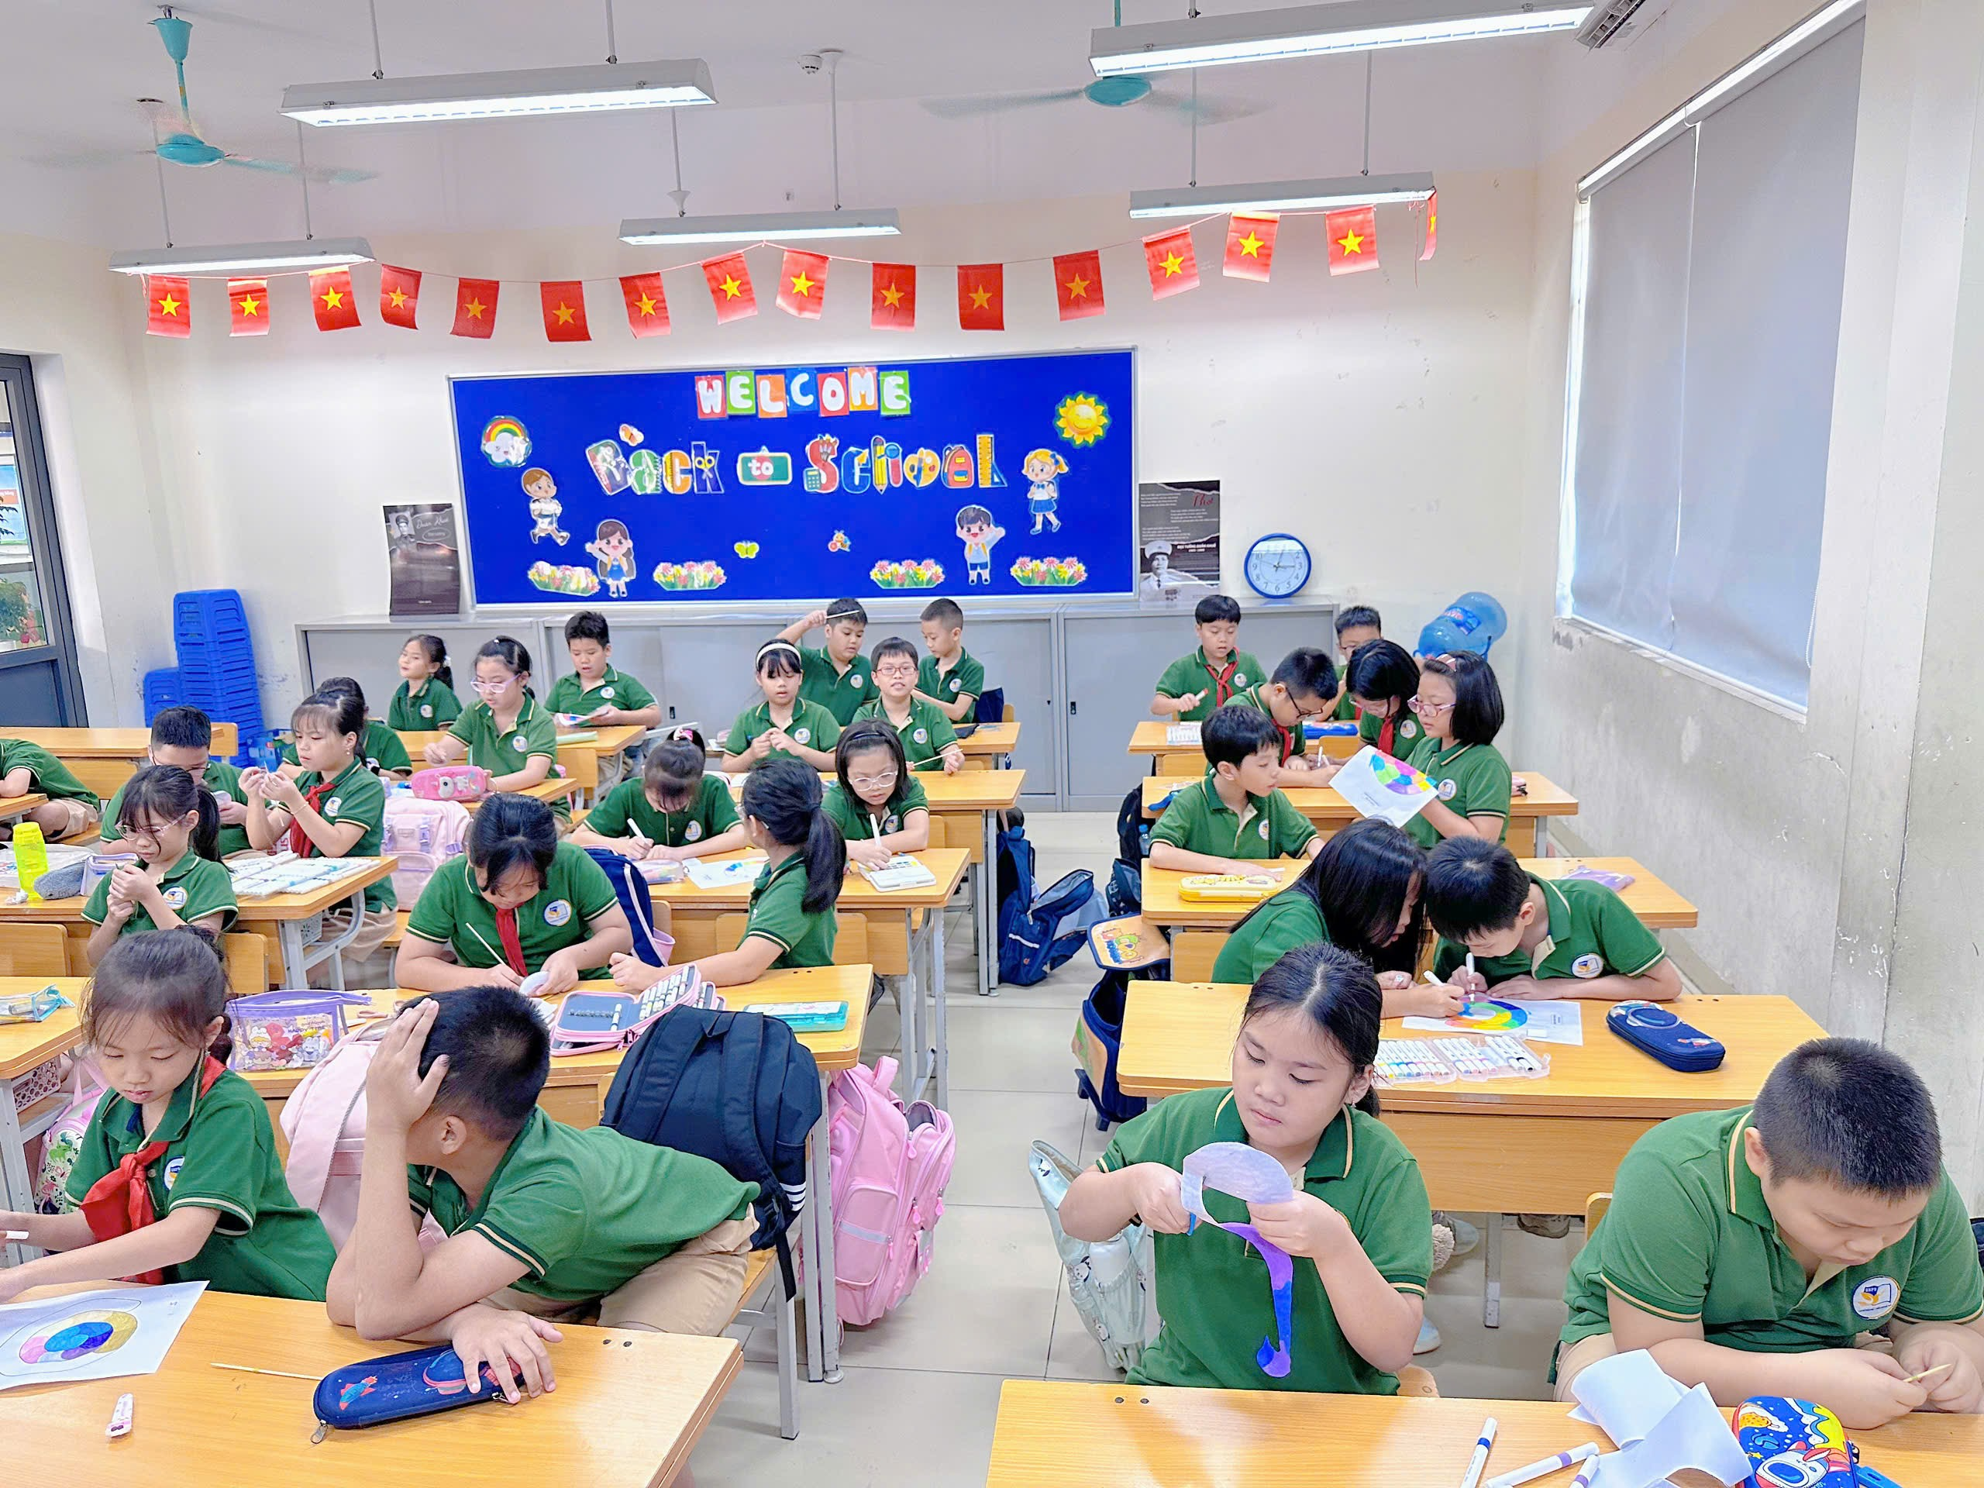
Một số hình ảnh làm việc nhóm STEM của các bạn học sinh lớp 4A5
Với tinh thần đó, lớp 4A5 đã có một tiết học STEM vô cùng sôi nổi và bổ ích với chủ đề làm “Chong chóng quay bằng nhiệt”. Ngay từ khi bắt đầu tiết học, không khí trong lớp đã trở nên hào hứng khi các em được cô giáo giới thiệu về nguyên lý hoạt động của chong chóng xoắn và tác động của nhiệt đối với chuyển động.
Sau phần khởi động lý thuyết ngắn gọn, tìm hiểu về các tình huống, các em bước vào hoạt động thực hành. Dưới sự hướng dẫn chi tiết của video bài học và cô giáo, từng nhóm các em nhanh chóng bắt tay vào chuẩn bị nguyên vật liệu như giấy chong chóng, que tre, chỉ, màu, kéo… Các em cùng thảo luận, phân công công việc: bạn thì cắt giấy, bạn thì trang trí, bạn thì buộc chỉ vào que. Không khí lớp học trở nên sôi nổi, rộn ràng với tiếng trao đổi, tiếng cười nói đầy say mê.
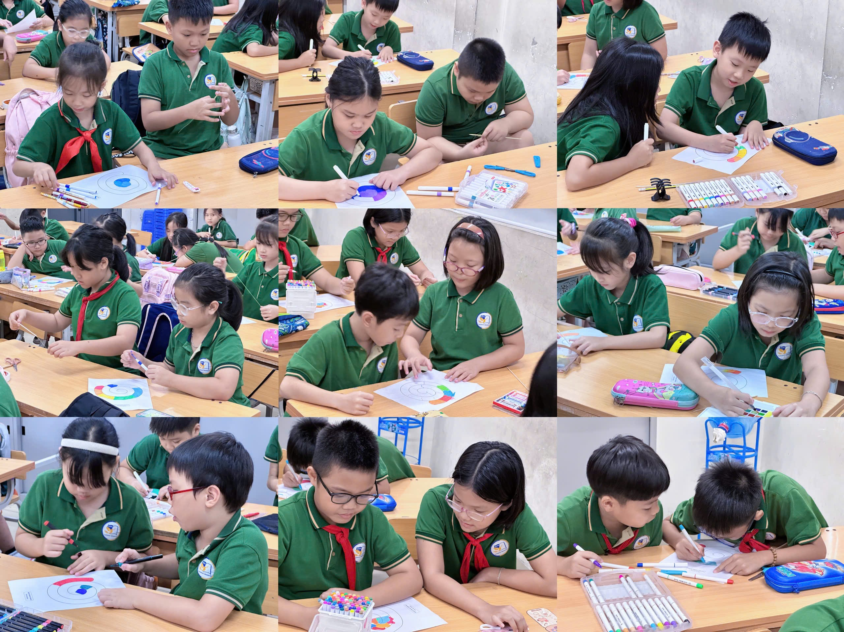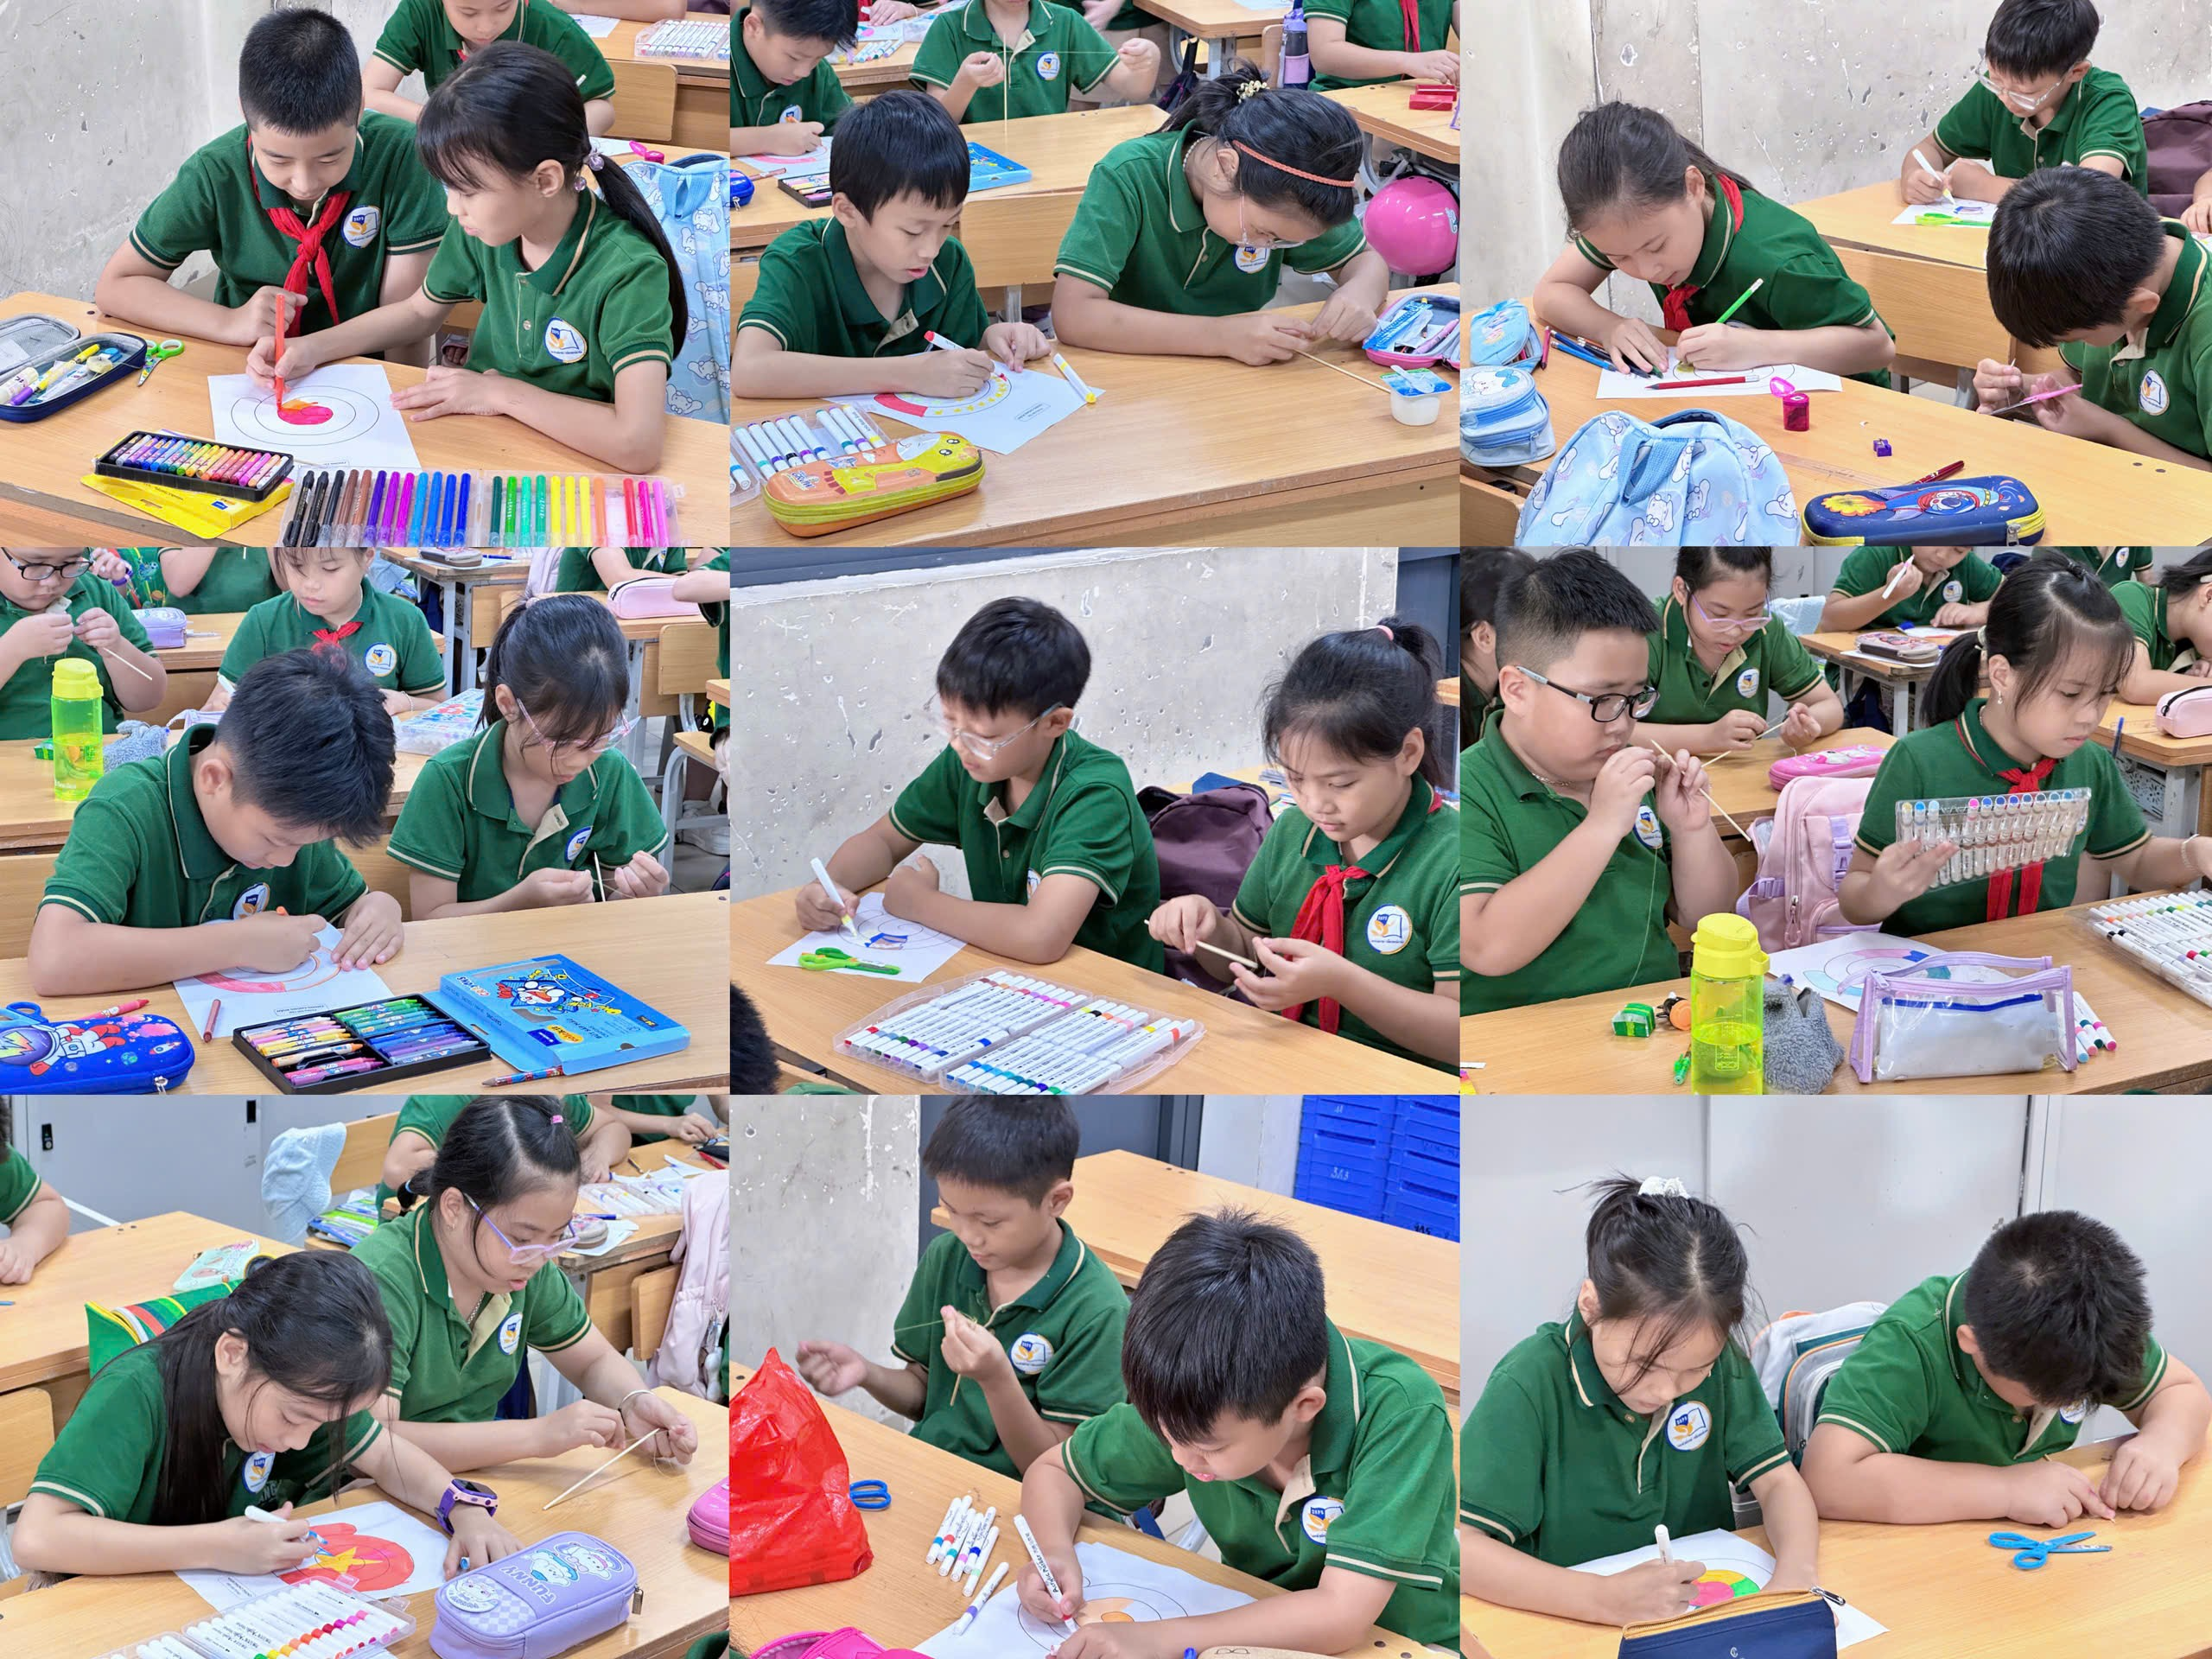
Điểm đặc biệt của tiết học là khi sản phẩm được thử nghiệm. Từng chiếc chong chóng nhỏ xinh được đưa vào gần nguồn nhiệt và bắt đầu quay tròn. Những vòng quay đầu tiên khiến cả lớp vỡ òa trong niềm vui thích thú. Nhiều em tròn xoe mắt ngạc nhiên, reo lên thích thú khi thấy thành quả lao động của mình đã hoạt động đúng như dự kiến. Cả lớp như bừng sáng bởi niềm vui, sự hứng khởi và tự hào về sản phẩm do chính tay mình làm ra.
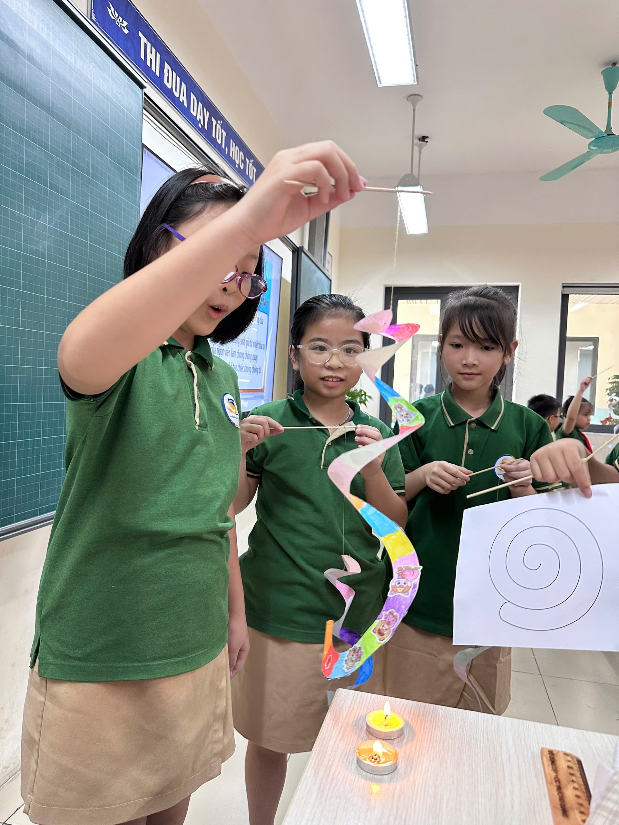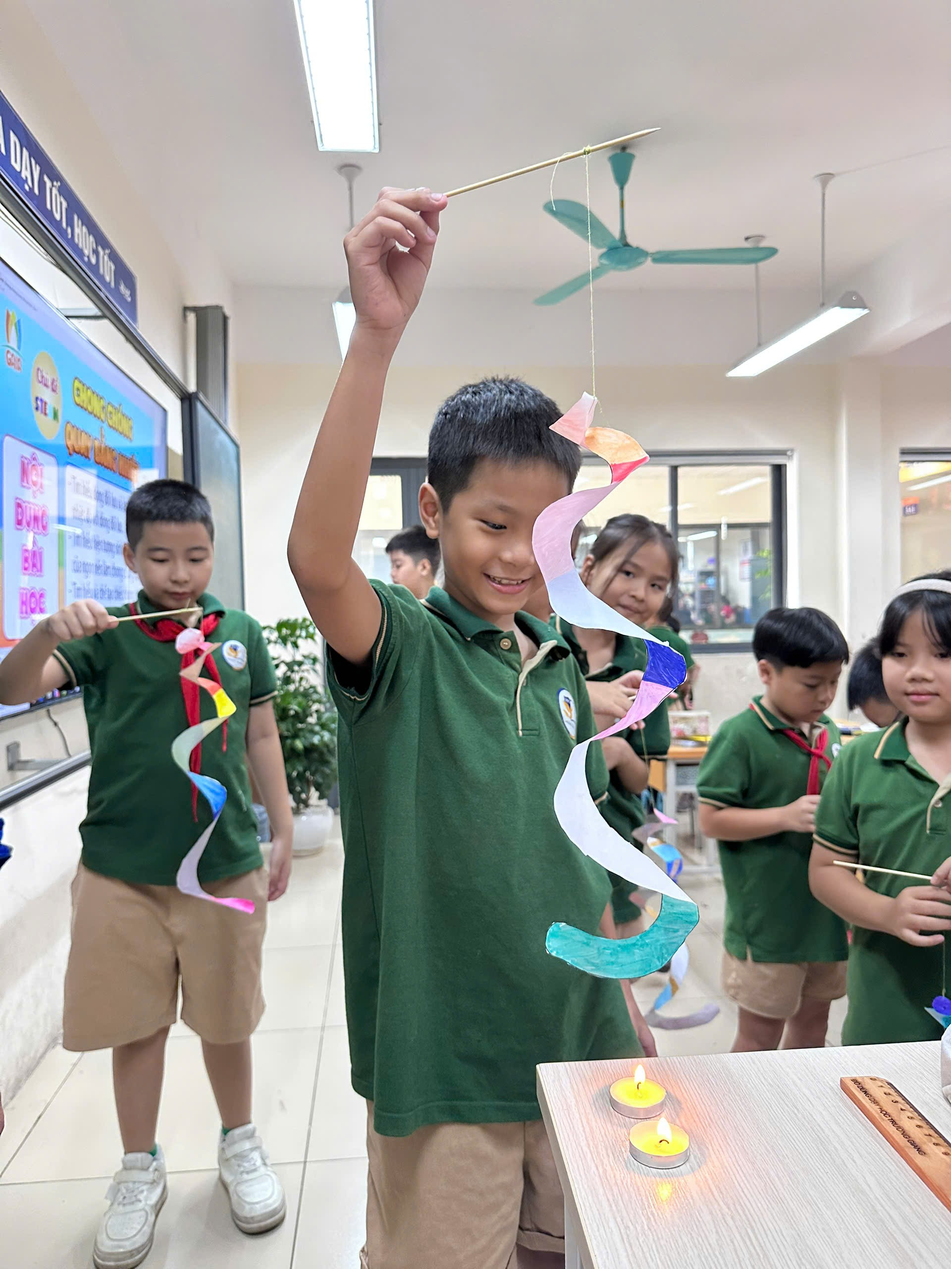
Các bạn nhỏ hào hứng với chong chóng xoắn mình tạo ra đã quay thành công
Không chỉ dừng lại ở việc tạo ra một món đồ chơi, tiết học còn giúp học sinh hiểu sâu hơn về mối liên hệ giữa kiến thức sách vở và thực tiễn. Các em nhận ra rằng khoa học luôn hiện hữu xung quanh, chỉ cần quan sát và trải nghiệm, ta có thể khám phá ra nhiều điều lý thú. Đồng thời, tinh thần hợp tác, làm việc nhóm, kiên nhẫn và sáng tạo của các em cũng được bồi đắp qua từng bước thực hành.
Kết thúc tiết học, những chiếc chong chóng quay bằng nhiệt không chỉ là sản phẩm nhỏ bé mà còn là minh chứng cho sự trưởng thành của các em trong tư duy khoa học và kỹ năng sống. Niềm vui, sự say mê và ánh mắt rạng rỡ của học sinh 4A5 đã khẳng định rằng: mỗi giờ học STEM không chỉ mở rộng tri thức, mà còn khơi dậy trong các em tình yêu học tập, niềm tin và khát vọng khám phá thế giới.

